
МИНОБРНАУКИ РОССИИ

Федеральное государственное бюджетное образовательное учреждение
высшего образования
«МИРЭА – Российский технологический университет»
РТУ МИРЭА

Институт информационных технологий (ИТ)
Кафедра инструментального и прикладного программного обеспечения (ИиППО)

ОТЧЁТ ПО ПРАКТИЧЕСКИМ РАБОТАМ
по дисциплине «Проектирование информационных систем»
на тему
«Информационная система моделирования бизнес-процессов»
Выполнил студент группы ИНБО-12-23 |  | Полиэктов М. А.
Принял |  | Рачков А. В.
Практические работы выполнены | «___»_______2026 г. |  | (подпись студента)
«Зачтено» | «___»_______2026 г. |  | (подпись руководителя)

Москва 2026

Введение
Информационная система «Образовательный ИТ-хаб» предназначена для организации обучения ИТ-дисциплинам: выбора курса, зачисления в группу, предоставления материалов, проверки заданий и выдачи сертификатов.
Цель работы — раскрыть главную функцию ИТ-хаба на двух уровнях IDEF0 и проверить согласованность дочерних диаграмм с родительскими блоками.
Задание — построить декомпозицию A0 и детализировать значимый блок A3; описать функции, внутренние и граничные стрелки. Первый уровень содержит четыре блока, второй — четыре подфункции сопровождения обучения.

Иерархия функций
Таблица 1 — Функциональные блоки
Узел | Функция | Преобразование
A0 | Обеспечивать обучение в ИТ-хабе | Внешние сведения преобразуются в организованное обучение и подтверждённые результаты.
A1 | Обработать заявки и профили | Заявка и данные пользователя превращаются в решение и список зачисленных.
A2 | Подготовить обучение | Программы, материалы и список группы превращаются в опубликованный учебный комплект.
A3 | Сопровождать и оценивать обучение | Комплект, работы и решения наставника превращаются в рецензии и прогресс.
A4 | Подвести итоги обучения | Прогресс преобразуется в завершённые зачисления, сертификаты и отчёты.

Для второго уровня выбран A3, поскольку именно здесь возникают версии работ, оценки и условия завершения обучения. Его декомпозиция определяет основу DFD-модели проверки работ и ER-модели хранения учебных результатов.
Таблица 2 — Внутренние стрелки A0
Код | Поток | Связь
F12 | Зачисления: пользователь, группа, статус active | A1 → A2
F23 | Учебный комплект: зачисления, задания, материалы | A2 → A3
F34 | Прогресс: зачтённые задания и итоговые баллы | A3 → A4

Коды C1–C3 и M1–M2 соответствуют контекстной модели. Персонал в M1 конкретизируется ответственными исполнителями в описаниях блоков. Диаграммы не задают жёсткий порядок выполнения: данные могут обновляться многократно в течение курса.

Декомпозиция A0
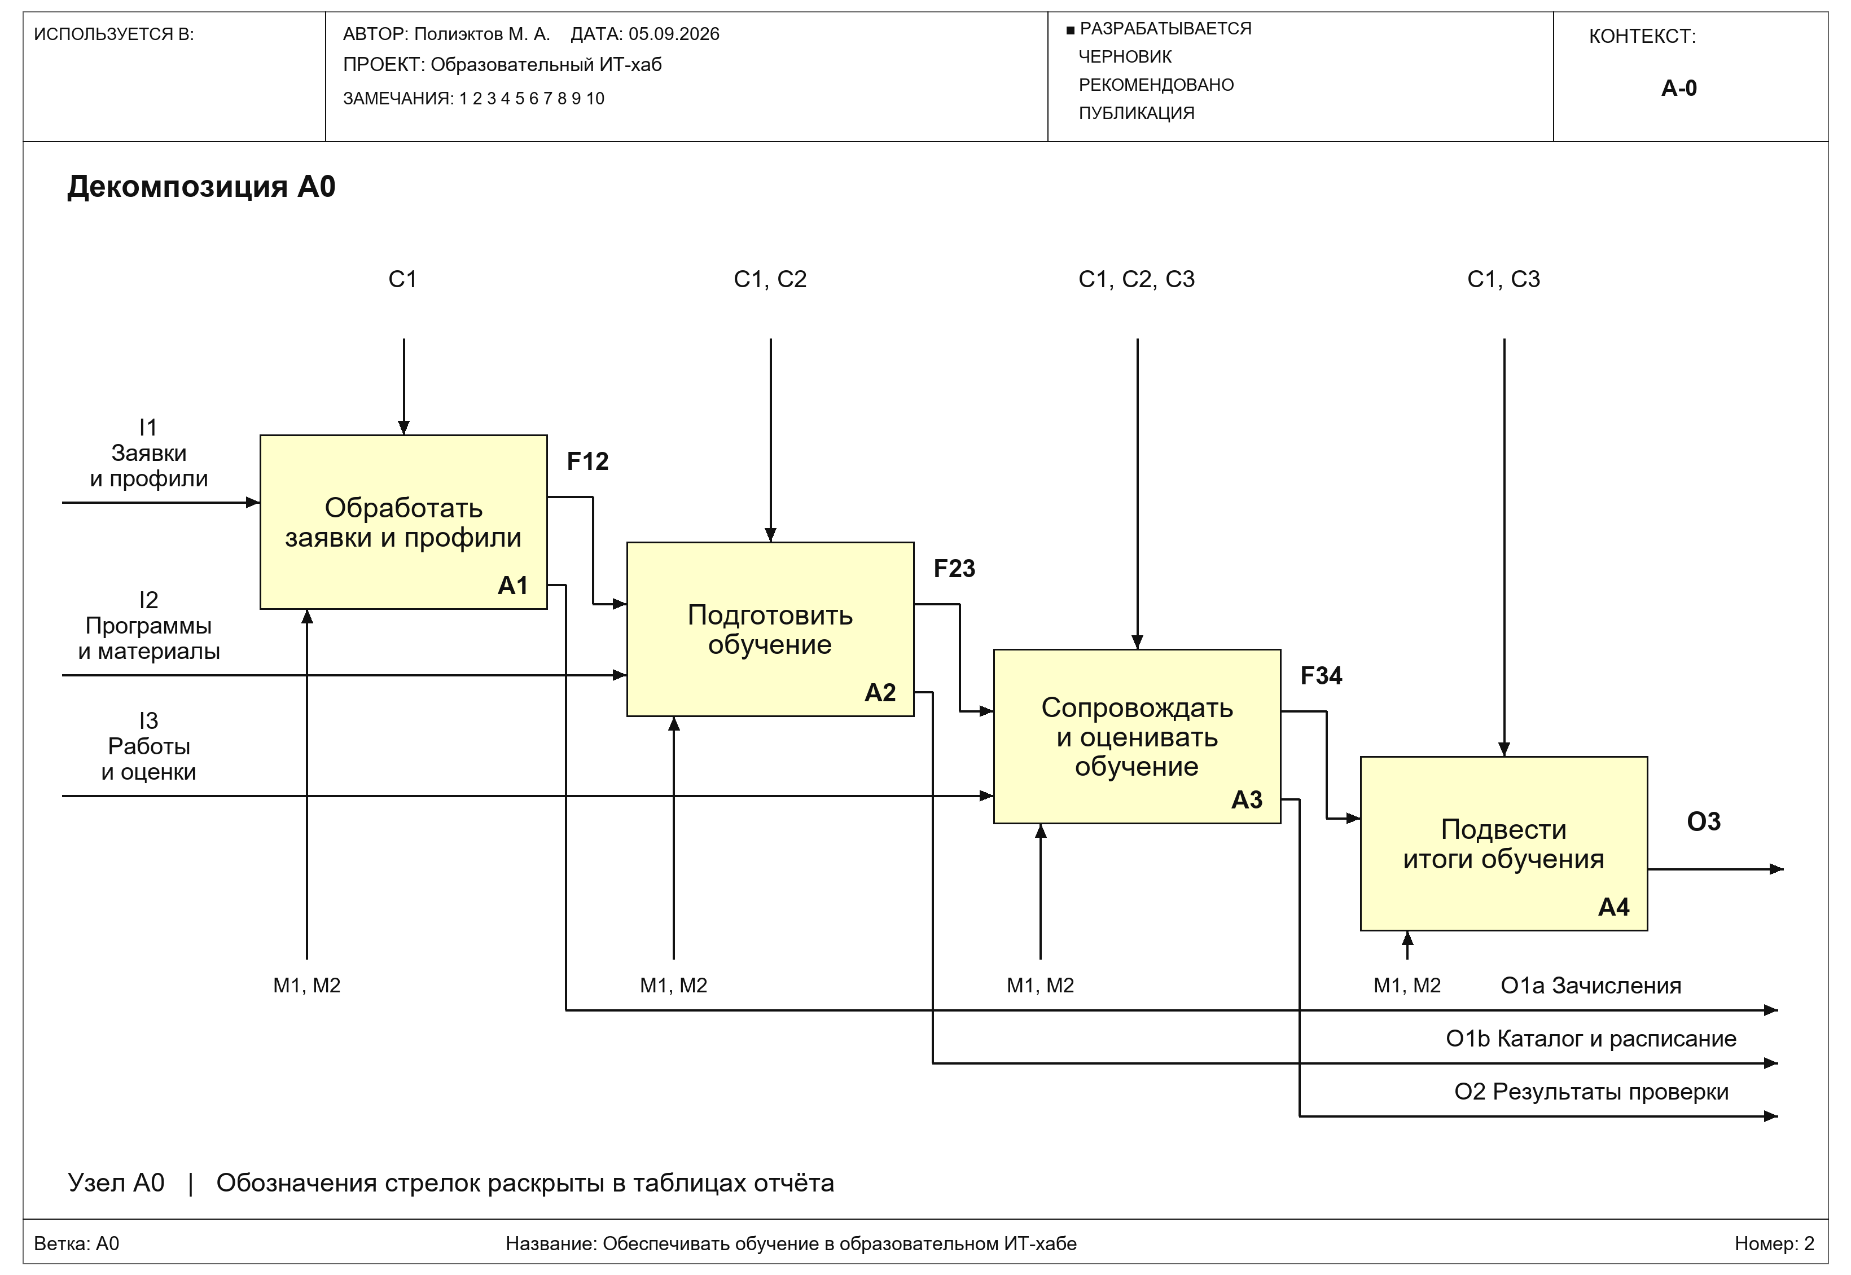
Рисунок 1 — Первый уровень декомпозиции главной функции
O1 разделён на O1a «Зачисления» и O1b «Каталог и расписание». O2 — результаты проверки; O3 — сертификаты и отчёты. C1 — приём и доступ; C2 — учебный план; C3 — критерии; M1 — персонал; M2 — инфраструктура.

Описание функций первого уровня

A1 Обработать заявки и профили
Функция получает I1, проверяет обязательные поля, уникальность заявки и доступность мест по C1. Координатор принимает решение, инфраструктура сохраняет его. На выходе O1a появляется статус заявки, а F12 передаёт принятые зачисления для подготовки обучения. При отказе причина остаётся в записи заявки; активное зачисление не создаётся.

A2 Подготовить обучение
На основе I2 и F12 координатор связывает слушателей с программой, назначает расписание, публикует материалы и задания. C1 ограничивает доступ, C2 определяет содержание и сроки. O1b содержит каталог и расписание, F23 — комплект группы с зачислениями, материалами и заданиями.

A3 Сопровождать и оценивать обучение
Функция предоставляет учебный комплект F23, принимает I3 — работы слушателей и оценки наставника, проверяет ограничения C1–C3. Слушатель получает рецензию O2; A4 получает агрегированный прогресс F34. Выполнение распределено между наставником и инфраструктурой.

A4 Подвести итоги обучения
Функция проверяет F34 по C3: зачтены ли все обязательные задания. При выполнении условий зачисление завершается и формируется сертификат; координатор получает сводный отчёт. C1 задаёт права доступа к итогам. Выход O3 включает сертификаты и отчёты, а не произвольные оценки без подтверждающих рецензий.
Таблица 3 — Управления по функциям
Узел | Управления | Основной исполнитель M1
A1 | C1 | Координатор
A2 | C1, C2 | Координатор
A3 | C1, C2, C3 | Наставник и координатор
A4 | C1, C3 | Координатор

Декомпозиция A3
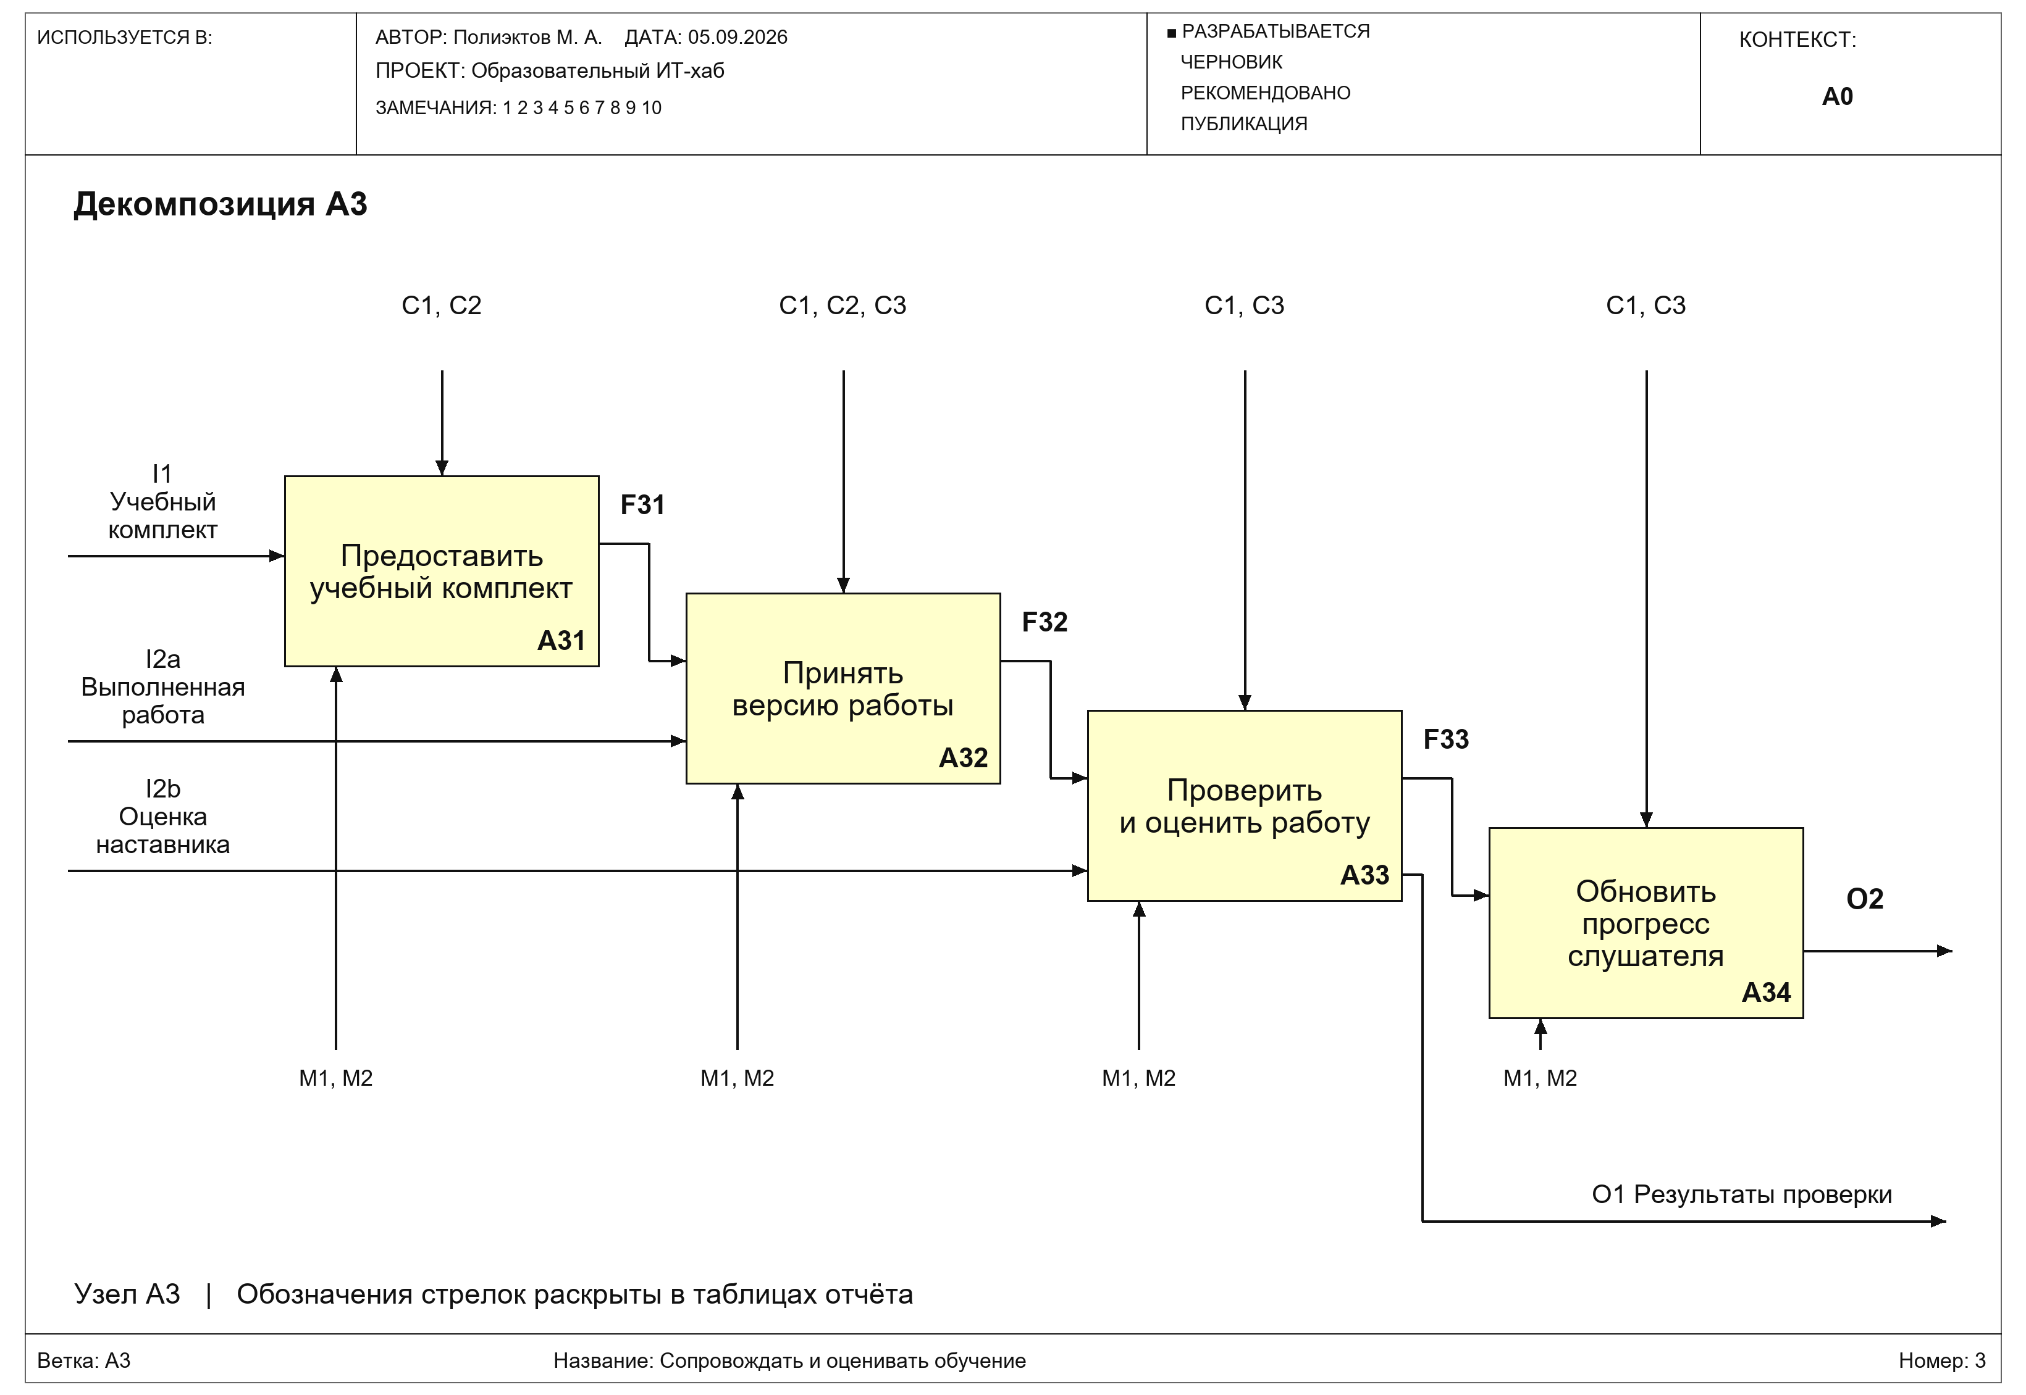
Рисунок 2 — Второй уровень декомпозиции сопровождения обучения
Локальные I1, I2a, I2b, O1 и O2 обозначают интерфейсы блока A3. Их соответствие стрелкам родительской диаграммы раскрыто в таблице балансировки. Функциональные блоки второго уровня обозначены A31–A34.

Описание функций второго уровня
Таблица 4 — Подфункции сопровождения обучения
Узел | Действие | Результат
A31 | Предоставить учебный комплект | Проверить зачисление и доступ, показать материалы и задание; F31 содержит выбранное задание и связь со слушателем.
A32 | Принять версию работы | Проверить срок, попытки и файл; сохранить новую версию; F32 содержит идентификатор, файл и контекст задания.
A33 | Проверить и оценить работу | Наставник формирует решение, система проверяет права и критерии; рецензия передаётся слушателю O1 и в A34 по F33.
A34 | Обновить прогресс слушателя | Объединить рецензии по обязательным заданиям и определить долю зачтённых; выход O2 передаётся в A4.

Таблица 5 — Внутренние стрелки A3
Код | Состав | Источник → получатель
F31 | Идентификаторы зачисления и задания, материал, условия сдачи | A31 → A32
F32 | Пакет версии: файл, номер, время, зачисление, задание | A32 → A33
F33 | Подтверждённая рецензия: балл, решение, замечания | A33 → A34

I2a и I2b выделены из единого родительского входа «Работы и оценки»: файл направляется в A32, решение наставника — в A33. C3 используется в A32 для ограничения числа попыток, а в A33 и A34 — для интерпретации баллов и определения зачёта.
При возвращении работы на доработку новая версия поступает как очередное входное событие I2a. IDEF0 показывает преобразование данных, а возможность повторной сдачи и переходы состояний отдельно описываются в практической работе 7.

Балансировка интерфейсов
Таблица 6 — Соответствие A-0 и A0
Стрелка контекста | Реализация на A0
I1 Заявки и профили | Вход A1
I2 Программы и материалы | Вход A2
I3 Работы и оценки | Вход A3
C1, C2, C3 | Разведены по функциям согласно таблице управлений
M1, M2 | Механизмы всех четырёх функций
O1 Каталог, расписание, зачисления | Объединение O1a от A1 и O1b от A2
O2 Результаты проверки | Выход A3
O3 Сертификаты и отчёты | Выход A4

Таблица 7 — Соответствие блока A3 и его декомпозиции
Интерфейс A3 на A0 | Интерфейс на диаграмме A3
F23 Учебный комплект | I1 → A31
I3 Работы и оценки | I2a → A32; I2b → A33
C1, C2, C3 | C1 для всех; C2 для A31 и A32; C3 для A32–A34
M1, M2 | Механизмы A31–A34
O2 Результаты проверки | Локальный O1 из A33
F34 Прогресс | Локальный O2 из A34

Вывод
Построены два уровня декомпозиции: A0 и A3. Граничные стрелки согласованы с родительскими диаграммами, а новые внутренние потоки остаются внутри декомпозируемого блока. Блок A33 выбран для дальнейшего анализа потоков данных, поскольку связывает учебную работу, рецензию и прогресс слушателя.
Источники: Лобанов А. А., Лобанова Ю. С., Абраш Е. Н., Братусь Н. В. Проектирование информационных систем / под ред. А. А. Лобанова. 2-е изд. Киров: МЦИТО, 2023. С. 51–58. Материалы проекта «Образовательный ИТ-хаб»: практические работы 1 и 3.

